1. 实验目的
   1. 使用EWB模拟单级电路，完成调试电路分析；
   2. 了解单级放大电路的电压放大工作原理。
2. 实验内容

1．使用EWB完成元器件的选取，电路连接，调试，电路分析。

2. 了解单级放大电路的工作原理，使该电路具有电压放大的能力。

3．实验步骤和实验结果

1. 元器件： 电池 电容 交流电压源 电阻 三极管 示波器 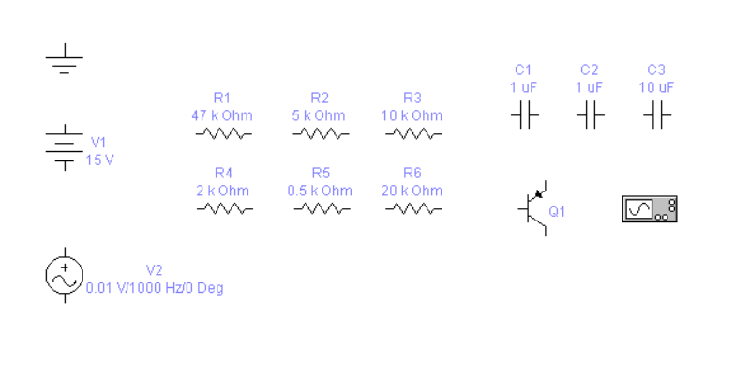
2. 连接电路

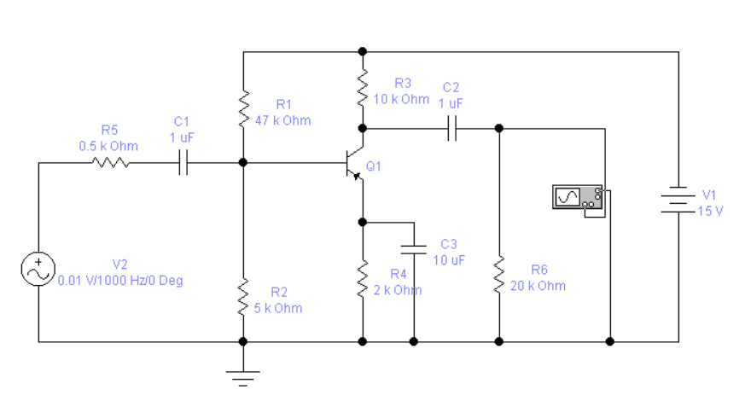

连接示波器，测量输出波形

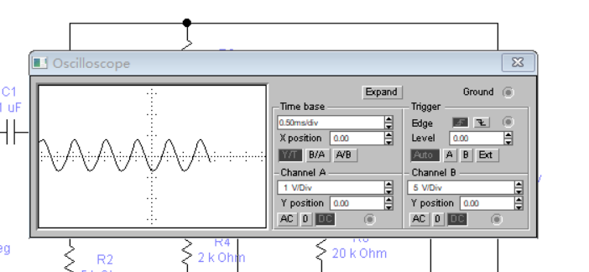

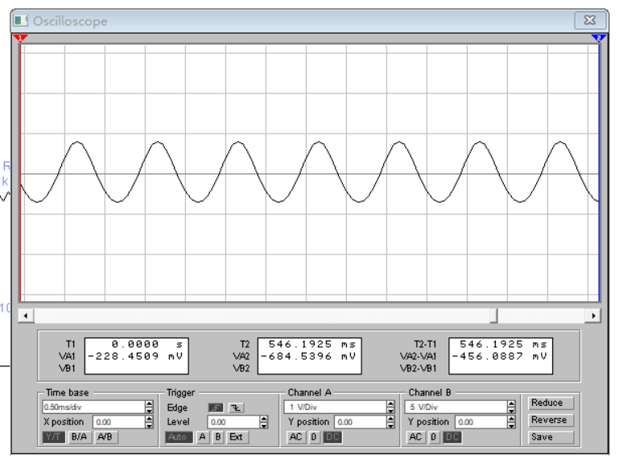

1. 分析与讨论
2. Q1是放大元件，观察IB IC的变化；
3. 电压源V2和电压源V1使Q1发射结正偏，集电结反偏，三极管处在放大状态。
4. 通过示波器测量方式，根据输出波形可以求电压放大倍数。通过分析得出各节点的静态数据，了解各级放大电路的静态工作点设置的是否合理。